**Информация к проекту решения:**

**1.4. Заявитель: ООО «СТРОЙДОР2015»**

**Земельный участок:**

**кадастровый номер** **54:35:084700:234**

площадь 0,9366 га

местоположение: **Первомайский район**, ул. Твардовского, (планшет 11229)

**Зонирование:** зона производственной деятельности (П-1)

**Заявленные требования:** *в части уменьшения минимального процента застройки* ***c 40 % до 10 %* Обоснование согласно заявлению:** *в связи с тем, что инженерно-геологические характеристики земельного участка являются неблагоприятными для застройки*

**Планируется: Строительство склада**

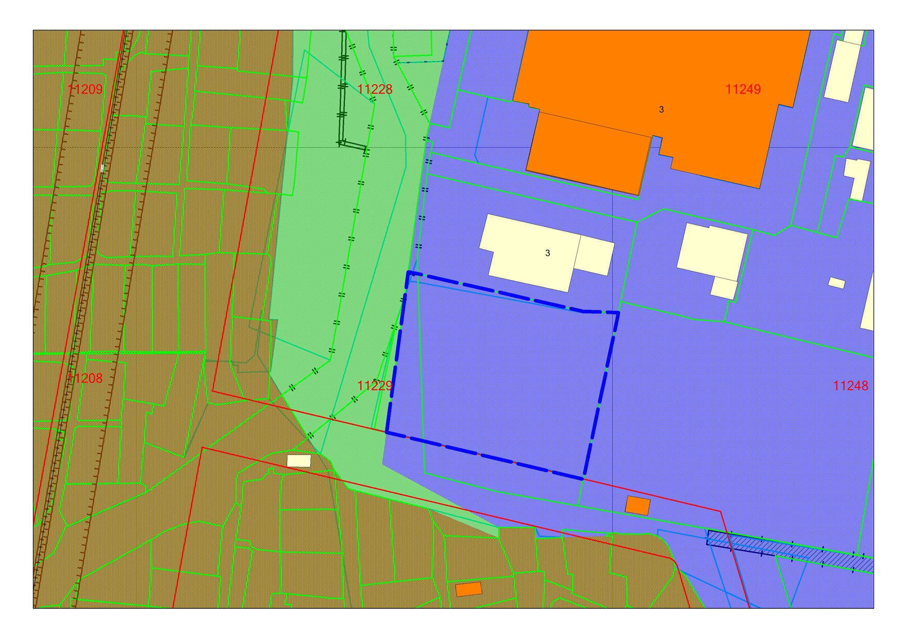

**54:35:084700:234**

**П-1**